BILISHT,ME 16.12.2020
DETYRE SHTEPIE
SHKRUAJ TEKSTIN E NJE KENGE HUMORISTIKE DASME

Nusja re e nis sherrin

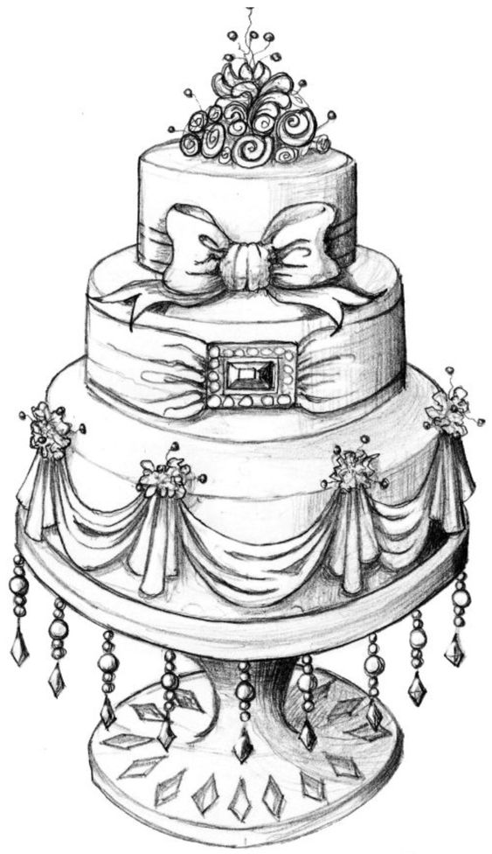
M’DEGJO PLAKE, MOS U MERZIT
BEJ DURIM PER DISA DIT
DJALIN TON PO E MARTOJME
VEC PO RRIJME E PO PUSHOJME

-A T’ LUMT GOJA TY MOR BUR
PO MU S’ME MBUSHET MENDJA KURR
SA M’SHUM SHTOHET MIQESIA
ME SHUM HALLE I KA SHTEPIA

NA VIJN NJERZIT PER URIME
TEZJA JOTE HALLA IME
-MIRSE T’NA VIJN TI MOJ GRU
SOFREN TONE TA GJEJNE SHTRU

E PRET NUSJA E PRET DJALI
RAMAZANI DHE XHELALI
MERNI LETER DHE KALMIN
SHKO MA THIR PAK XHA KASEMIN

DO TA NISIM NE NGA FTESAT
SE KESHTU E KANE MARTESAT
DO E VRASIM MEKATUNIN
SE NJE HER PO E MASHTROJME CUNIN

XHAJA,TEZE,HALLA,DAJA NGA SHIJAKU E SPITALLA
XHAJALLARET NGA RROGOZHINA
NGA BLEJN DASH ME KATER BRINA
50 KILE MISH MUZATI
NA I BLEN DAJA NGA BERATI

-JAM E RE E DO SHETIS
NUK ME TAKON MU PUNT E SHPIS
SHPEJT MOR BUR MA BLEJ KOSTUMIN
NDROMA VARESEN E PARFUMIN
MI SILL KEPUCET ME TE MIRA
QE TI KEM VETEM PER XHIRO

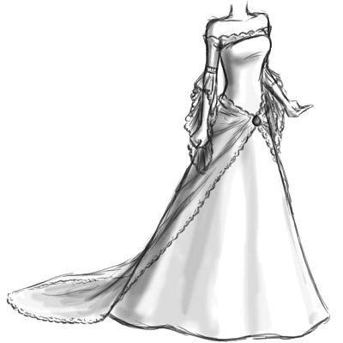
-CIFT I RI I RROFTE KULTURA
ASNJE LEK SJU VLEN LEKURA
BENI KTHESE SA S’ESHTE VONE
MOS BRAKTISNI BAB E NON

DHE JU PRINDER ME SEDER
FLAKNI KET ZAKNON TE VJETER
MOS I BONI KET GABIME
BONI DASMEN ME PAK SHPENZIME

NE VIZITA PER TE DJELEN
ME LLOKUMA E ME KARAMELE

